НИУ МЭИ

Кафедра «Радиотехнических систем»

Курсовой проект по курсу

«**Аппаратура потребителей СРНС**»

Проверил: Выполнил студент

Корогодин И.В. группы Эр-15-14

Воронов Е.Г.

Москва 2019

**Этап 2. Моделирование**

1. Реализация в Matlab

clc; clear all; close all;

tic;

%% эфемеридные данные

t_oe = 288000;

e = 0.00189325;

omega = (pi/180)*36.26292;

M_0 = (pi/180)*158.68863;

a = 26559353.945;

i_0 = (pi/180)*55.15975;

omega_0 = -3.32161*pi/180;

delta_n = (pi/180)*2.6989e-7;

i_dot = (pi/180)*7.0804e-9;

omega_dot = (pi/180)*(-4.6172e-7);

c_us = 7.1991e-6;

c_rc = 2.3891e2;

c_rs = -1.0062e1;

c_ic = -5.7742e-8;

c_is = -2.9802e-8;

c_uc = -5.9418e-7;

% a = [1;1;3];

%% Константы

mu = 3.986004418e14; %м^3/с^2 Геоцентрическая гравитационная постоянная

w_e = 7.2921151467e-5; %рад/с Средняя угловая скорость Земли

%% Расчёт

t = 3*24*60*60+12*60*60-3*3600;

N = 43200; % сек

X_Y_Z = nan(N,3);

X_Y_Z_2 = nan(N,3);

Rz = 6371000;

GPS_time = nan(N,2);

L = nan(N,1);

E = nan(N,1);

R = nan(N,1);

az = nan(N,1);

elev = nan(N,1);

GPS_time(:,1) = 2040;

latitude = 55.756727964;

longitude = 37.703259108;

height = 160;

for i = 1:N

GPS_time(i,2) = t;

t_k = t-t_oe;

M_k = M_0+(sqrt(mu/a^3)+delta_n)*t_k;

k = 2;

E_k(k-1) = M_k;

E_k(k) = M_k+e*sin(E_k(k-1));

while abs(E_k(k)-E_k(k-1))>=10^-3

k = k+1;

E_k(k) = M_k+e*sin(E_k(k-1));

end

E_k = E_k(k);

v_k = atan2((sqrt(1-e^2)*sin(E_k)),cos(E_k)-e);

u_k = omega+v_k+c_uc*cos(2*(omega+v_k))+c_us*sin(2*(omega+v_k));

r_k = a*(1-e*cos(E_k))+c_rc*cos(2*(omega+v_k))+c_rs*sin(2*(omega+v_k));

i_k = i_0+i_dot*t_k+c_ic*cos(2*(omega+v_k))+c_is*sin(2*(omega+v_k));

lambda_k = omega_0+(omega_dot-w_e)*t_k-w_e*t_oe;

l_k = -lambda_k;

R_3_lambda_k = [cos(l_k) sin(l_k) 0; -sin(l_k) cos(l_k) 0; 0 0 1];

R_1_i_k = [1 0 0; 0 cos(-i_k) sin(-i_k); 0 -sin(-i_k) cos(-i_k)];

R_3_u_k = [cos(-u_k) sin(-u_k) 0; -sin(-u_k) cos(-u_k) 0;0 0 1];

X_Y_Z(i,:) = R_3_lambda_k*R_1_i_k*R_3_u_k*[r_k;0;0];

[X_Y_Z_2(i,:)] = ecef2eci(GPS_time(i,:), X_Y_Z(i,:));

[E(i), N(i), U(i)] = ecef2enu(X_Y_Z(i,1), X_Y_Z(i,2),X_Y_Z(i,3),...

latitude, longitude,height, wgs84Ellipsoid);

R(i) = sqrt(E(i)^2 + N(i)^2 + U(i)^2);

elev(i) = (180/pi)*(-asin(U(i)/R(i)))+90;

if elev(i) >88

elev(i) = nan;

end

az(i) = atan2(E(i), N(i));

t = t+1;

end

X = X_Y_Z(:,1);

Y = X_Y_Z(:,2);

Z = X_Y_Z(:,3);

X_2 = X_Y_Z_2(:,1);

Y_2 = X_Y_Z_2(:,2);

Z_2 = X_Y_Z_2(:,3);

[Xsf, Ysf, Zsf] = sphere(25);

alfa1 = pi/180.*(1:359)';

beta1 = 88.*ones(359,1);

plot3(X./1000, Y./1000,Z./1000);

hold on

grid on

title('Положение спутника в СК ECEF');

xlabel('OX, км');

ylabel('OY, км');

zlabel('OZ, км');

axis('square');

axis('equal');

surf(Xsf.*Rz./1000, Ysf*Rz./1000, Zsf*Rz./1000);

hold off

figure;

plot3(X_2./1000, Y_2./1000,Z_2./1000);

hold on

grid on

title('Положение спутника в СК ECI');

xlabel('OX, км');

ylabel('OY, км');

zlabel('OZ, км');

axis('square');

axis('equal');

surf(Xsf.*Rz./1000, Ysf*Rz./1000, Zsf*Rz./1000);

hold off

figure;

polar (2*pi-az, elev);

grid on;

camroll(90);

toc;

2. Таблица использованных эфемерид

|  |  |  |  |  |  |  |
| --- | --- | --- | --- | --- | --- | --- |
| $t_{oe}$, s | e | omega, deg | $M_{0}$, deg | A, m | $i_{0}$, deg | OMEGA0, deg |
| 288000 | 0.00189325 | 36.26292 | 158.68863 | 26559353.945 | 55.15975 | -3.32161 |

|  |  |  |  |  |  |
| --- | --- | --- | --- | --- | --- |
| deltan, deg/s | IDOT, deg/s | OMEGAdot, deg/s | $c_{us}$, rad | $c_{rc}$, m | $c_{rs}$,m |
| 2.6989e-7 | 7.0804e-9 | -4.6172e-7 | 7.1991e-6 | 2.3891e2 | -1.0062e1 |

|  |  |  |
| --- | --- | --- |
| , rad | $c_{is}$, m | $c_{uc}$, rad |
| -5.7742e-8 | -2.9802e-8 | -5.9418e-7 |

3. Трехмерные графики положений спутника в ECEF и ECI



*Рисунок 1 – положений спутника в ECEF.*

**

*Рисунок 2 – положений спутника в ECEF.*



*Рисунок 3 – положений спутника в* ECI*.*

4. Расчётный и полученный в GNSS Planing Online SkyView



*Рисунок 4 – расчётный skyview.*

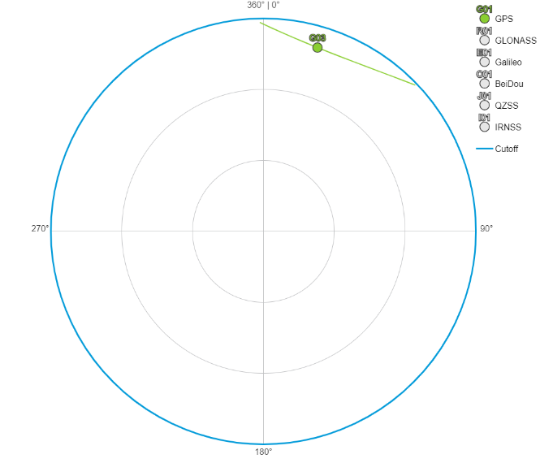 *Рисунок 5 – SkyView для 3-го НКА.*

5. Выводы

1. На полученном skyview спутник на углах склонения больше 90 невозможно наблюдать с поверхности Земли.

2. Учитывая все нюансы, и сравнив расчётный skyview с полученным, стоит отметить их соответствие.